Année 9
2ème Cours baha’i pour enfants – Niort – Octobre 2010

- Prière : Dire ou chanter les paroles des Ecrits Saints nous permet de nous rappeler les conseils divins, de rendre hommage à Dieu pour tout ce qu’Il nous donne, de Lui demander son aide… Ou simplement de s’inspirer des Ecrits Saints pour élever notre comportement vers plus de dignité…

Thème : La joie
Le bonheur favorise notre progrès spirituel. Lorsque nous sommes joyeux, nous sommes plus fort. Lorsque nous sommes heureux, nous comprenons plus rapidement. Abd’ul-Baha s’adressa ainsi à un ami malade : « Le meilleur remède pour votre maladie, c’est la joie. La joie fait plus de bien au malade qu’un millier de médicaments. Si vous souhaitez guérir une personne qui souffre, réjouissez son cœur. » Lorsque le cœur est rempli de joie, il attire les bénédictions, aussi devons-nous être heureux en toute circonstance.

- Mémorisation :
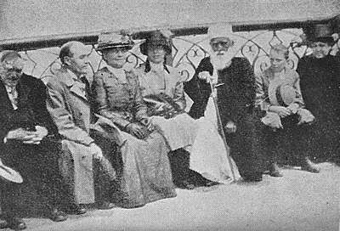
« Ô fils de l’homme !
Réjouis-toi dans le ravissement de ton cœur,
afin que tu puisses être digne de me rencontrer
et de refléter ma beauté. » Bahá’u’llah

- Chant :

Si tu as de la joie au cœur, frappe des mains ! (bis)
Si tu as de la joie au cœur (3 fois), frappe des mains !
Si tu as de la joie au cœur, frappe des pieds. (bis)
Si tu as de la joie au cœur (3 fois), frappe des pieds !

- Histoire :

Par ses mots et ses acts, Abdu’l-Bahá apportait la joie à tous ceux qui avaient le privilège de le connaître. Il devinait même les besoins secrets de ceux qui l’entouraient et souvent, par une petite action, il remplissait leur cœur de bonheur.
Leroy Ioas était un jeune garçon en 1912 lorsque Abdu’l-Bahá visita Chicago. Imaginez l’excitation de cet enfant lorsqu’il sut qu’il allait rencontrer Abdu’l-Bahá. Un jour, alors que son père et lui se rendaient à l’hôtel où résidait Abdu’l-Bahá, Leroy eut une idée. Il décida d’apporter des fleurs à Abdu’l-Bahá. Avec le peu d’argent qu’il avait, il réussit à acheter un joli bouquet d’œillets blancs. Mais lorsqu’ils arrivèrent à l’hôtel, il changea d’avis. Il ne voulait plus apporter quelque chose de matériel à Abdu’l-Bahá, il offrirait son cœur. C’était la chose la plus importante qu’il ai à offrir. Donc, ce fut le père de Leroy qui offrit les fleurs, sans mentionner qui les avait apportées.
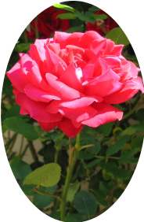
Abdu’l-Bahá s’adressa ensuite à tous les amis qui s’étaient réunis à l’hôtel pour le rencontrer. Durant sa causerie, Leroy resta tranquillement assis à ses pieds, écoutant ses paroles pleines de sagesse et d’amour. Puis, Abdu’l-Bahá se leva et alla serrer la main des invités, leur donnant à chacun un oeuillet blanc en gage de son amour. Leroy se tenait maintenant debout derrière Abdu’l-Bahá.
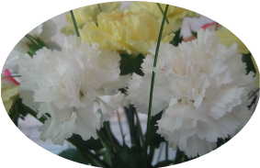
« Oh ! comme j’aimerais qu’il se tourne vers moi et me donne l’une de ces fleurs… » se disait-il. Peut-être, au fond de son cœur, voulait-il que Abdu’l-Bahá sache qui lui avait réellement apporté ces jolies fleurs. Mais les œillets blancs étaient distribués l’un après l’autre, et il semblait peu probable que Leroy en aurait un…
Puis, tout à coup, Abdu’l-Bahá se tourna et fixa Leroy Ioas du regard. Son visage rayonnait d’amour et ses yeux débordaient de gentillesse.
Lui donna-t-il un œillet blanc ? Non. Abdu’l-Bahá donna à Leroy quelque chose de bien plus précieux. Il portait une jolie rose rouge sur son manteau. Il l’enleva et l’offrit au jeune garçon. Le cœur de Leroy tressaillit de joie. Abdu’l-Bahá savait donc bien qui lui avait apporté les fleurs…

- Sketchs d’improvisation : Marion, Marco et Sarah ont décidé de préparer une petite présentation pour la fête de Ridvan. Or, Marion et Marco apprennent que Sarah s’est blessé la cheville et ne peut plus assister aux répétitions. Au début Marion et Marco s’inquiètent pour le programme de Ridvan, puis, ils pensent à Sarah et se souvenant que la joie favorise la guérison, ils décident de lui rendre visite chaque jour. Lorsqu’arrive Ridvan, les 3 amis présentent leur programme.

- Dessin : Dessiner le jeune Leroy Ioas qui vient de recevoir la rose rouge.

